**BAB 3: Dokumentasi Fitur Utama Aplikasi Jantung Sehat**

**3.1 Pendahuluan**

Aplikasi **Jantung Sehat** bertujuan untuk membantu pengguna dalam memantau dan menjaga kesehatan jantung mereka. Dalam bab ini, akan dibahas tentang fitur-fitur utama yang telah selesai dikembangkan dan siap untuk diuji coba, serta fitur lainnya yang masih dalam proses pengembangan.

**3.2 Fitur yang Sudah Siap untuk Diuji Coba**

**Fitur Alarm Obat**

**Deskripsi Fitur**:  
Fitur **Alarm Obat** telah selesai dikembangkan dan memungkinkan pengguna untuk mengatur pengingat obat sesuai dengan jadwal konsumsi mereka. Pengguna dapat mengatur jenis obat, waktu pengingat, serta melihat riwayat penggunaan obat.

**Fungsi Utama**:

* Pengaturan alarm untuk obat.
* Notifikasi yang mengingatkan pengguna untuk mengonsumsi obat.
* Riwayat obat yang dikonsumsi.

**Status**: Siap untuk diuji coba.

**Fitur Alarm Kontrol**

**Deskripsi Fitur**:  
Fitur **Alarm Kontrol** dirancang untuk mengingatkan pengguna tentang jadwal kontrol kesehatan jantung di rumah sakit atau klinik. Pengguna dapat mengatur tanggal dan waktu kontrol serta menerima notifikasi beberapa waktu sebelum jadwal kontrol.

**Fungsi Utama**:

* Pengaturan alarm kontrol.
* Notifikasi pengingat beberapa waktu sebelum kontrol.
* Riwayat alarm kontrol.

**Status**: Siap untuk diuji coba.

**Fitur Video Edukasi**

**Deskripsi Fitur**:  
Fitur **Video Edukasi** menyediakan video mengenai pencegahan dan pemeliharaan kesehatan jantung. Video ini bertujuan untuk memberikan informasi yang bermanfaat kepada pengguna agar lebih sadar tentang pentingnya menjaga kesehatan jantung.

**Fungsi Utama**:

* Pengguna dapat menonton video edukasi terkait kesehatan jantung.
* Video terbagi dalam kategori-kategori yang sesuai dengan topik kesehatan.

**Status**: Siap untuk diuji coba.

**Fitur Cek Serangan Jantung**

**Deskripsi Fitur**:  
Fitur **Cek Serangan Jantung** memungkinkan pengguna untuk melakukan tes risiko serangan jantung berdasarkan gejala yang dirasakan. Berdasarkan hasil kuesioner yang diisi pengguna, aplikasi memberikan penilaian dan rekomendasi tindakan yang sesuai.

**Fungsi Utama**:

* Kuesioner gejala serangan jantung.
* Penilaian risiko serangan jantung.
* Rekomendasi untuk berkonsultasi dengan dokter.

**Status**: Siap untuk diuji coba.

**3.3 Fitur yang Masih Dalam Pengembangan**

Beberapa fitur lainnya masih dalam tahap pengembangan atau uji coba, seperti:

* **Integrasi dengan sistem medis eksternal** untuk pengumpulan data kesehatan real-time.
* **Fitur pelaporan analitik kesehatan**, yang memungkinkan pengguna untuk melihat tren kesehatan mereka secara periodik.
* **Peningkatan antarmuka pengguna (UI)** untuk lebih ramah pengguna dan intuitif.

**3.4 Kesimpulan**

Fitur-fitur utama dalam aplikasi **Jantung Sehat**, seperti **Alarm Obat**, **Alarm Kontrol**, **Video Edukasi**, dan **Cek Serangan Jantung**, sudah selesai dikembangkan dan siap untuk diuji coba. Fitur-fitur ini bertujuan untuk mendukung pengguna dalam memantau kesehatan jantung mereka dengan lebih baik. Beberapa fitur lainnya masih dalam tahap pengembangan untuk meningkatkan fungsionalitas aplikasi secara keseluruhan.  
  
  
**Dokumentasi Navigasi Aplikasi**

Pada bagian ini dijelaskan **struktur navigasi utama** dalam aplikasi *Jantung Sehat*, yang terbagi dalam beberapa fitur inti, yaitu:

**2.8.1 Navigasi Halaman Beranda**

Halaman beranda merupakan pusat navigasi utama pengguna, yang mengarahkan ke seluruh fitur aplikasi.

**Gambar 2.8.1 – Struktur Navigasi Beranda**  
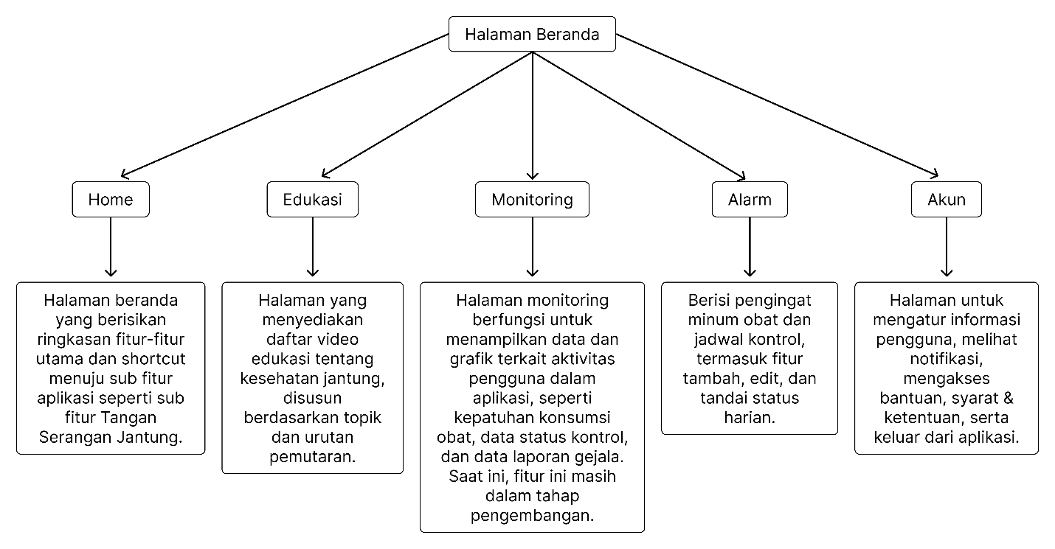

**2.8.3 Home → Tanda Serangan Jantung**

Di dalam menu *Home*, pengguna dapat memilih sub fitur **Tanda Serangan Jantung** yang akan mengarahkan ke kuisioner gejala dan hasil evaluasi. Fitur ini bertujuan untuk mendeteksi tanda-tanda awal serangan jantung dan memberikan saran tindakan, termasuk menghubungi rumah sakit jika diperlukan.

**🖼️ Gambar 2.8.2 – Struktur Navigasi Beranda & Fitur Tanda Serangan Jantung**

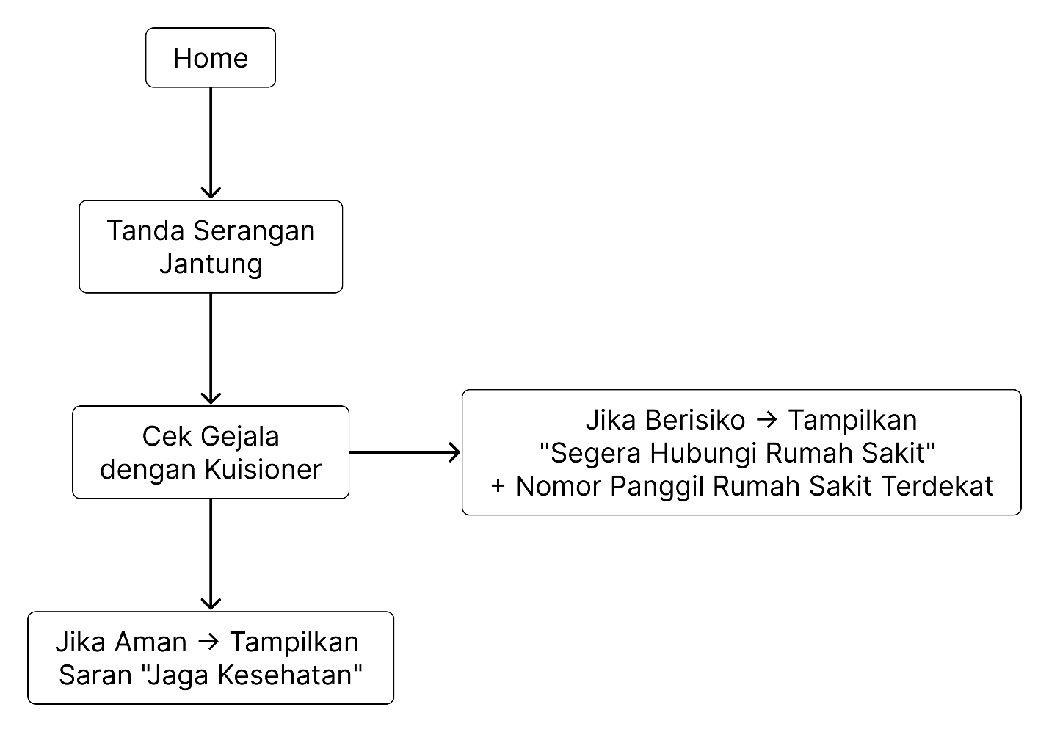

**2.8.3 Navigasi Fitur Edukasi**

Fitur edukasi menyajikan daftar video yang disusun berdasarkan topik dan urutan. Navigasi dilakukan secara terstruktur agar pengguna menonton secara berurutan.

**Gambar 2.8.3 – Struktur Navigasi Edukasi**  
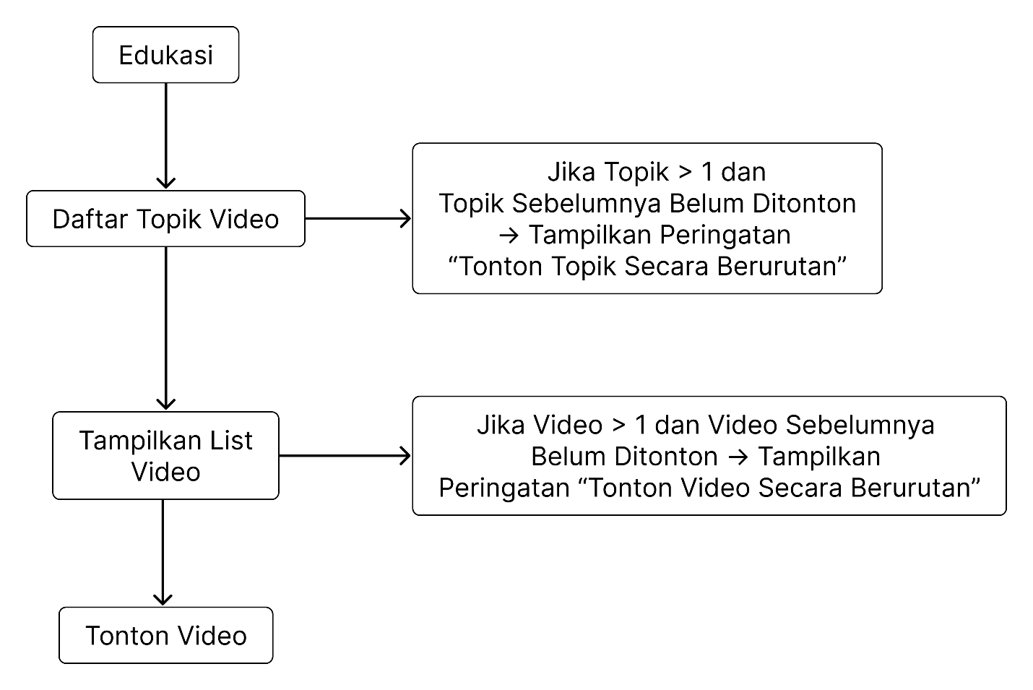

**2.8.4 Navigasi Fitur Monitoring**

Fitur monitoring akan menampilkan grafik dan data pengguna. Saat ini masih dalam tahap pengembangan.

**Gambar 2.8.4 – Struktur Navigasi Monitoring**  
(*sisipkan bagan monitoring/gejala serangan jantung*)

**2.8.5 Navigasi Fitur Alarm**

Fitur alarm mencakup dua bagian utama: pengingat minum obat dan jadwal kontrol, lengkap dengan subfitur tambah, edit, tandai, dan deskripsi.

**Gambar 2.8.5 – Struktur Navigasi Alarm**  
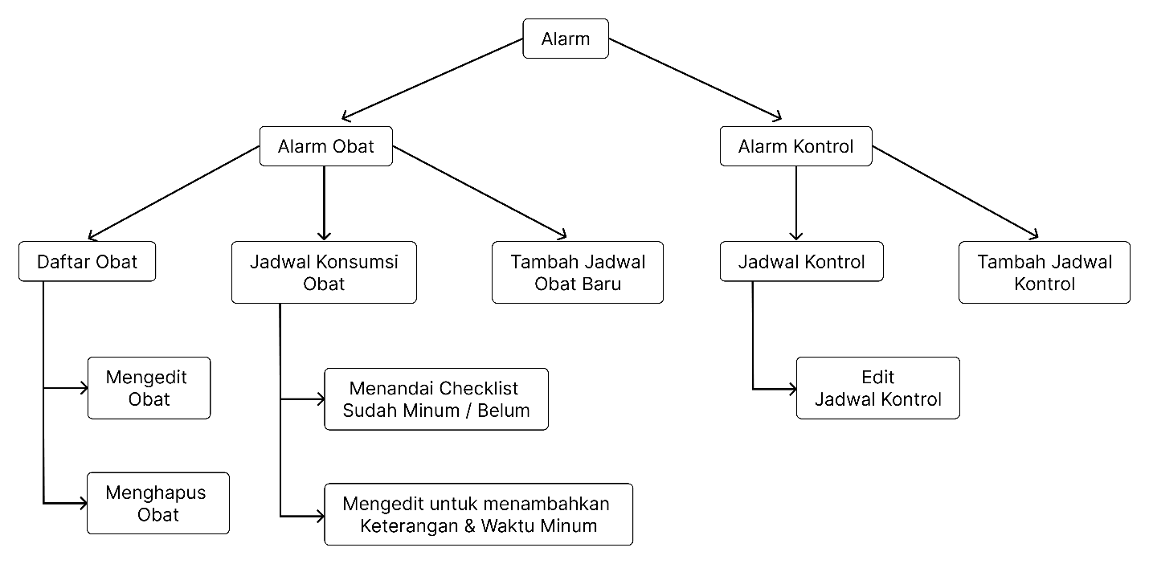

**2.8.6 Navigasi Fitur Akun**

Menu akun menampilkan pengaturan pengguna, pusat bantuan, notifikasi, dan opsi keluar aplikasi.

**Gambar 2.8.6 – Struktur Navigasi Akun**  
